# **Teplota**

Stojíš před exponátem “Termokamera”. Pozoruj, co ukazuje!

**Měření teploty**

a) Před sebou máš bezdotykový teploměr! Zkus změřit svoji tělesnou teplotu a porovnej s termokamerou!

b) Uvař si vodu v konvici a nalej do hrnku! Opět zkus změřit teplotu 2 různými způsoby!

|  |  |  |
| --- | --- | --- |
|  | Tělesná teplota | Teplota vody v hrnku |
| Teploměr 1 | *individuální výsledky* | *individuální výsledky* |
| Termokamera | *individuální výsledky* | *individuální výsledky* |

2) Na kterém tácku se kostka ledu rozpustí dříve a proč?

1. **kovový tácek**

*Je lepší tepelný vodič, kostka se rozpustí dříve.*

1. umělohmotný tácek

3) Barevně označ místa s největším tepelným únikem z lidského těla.

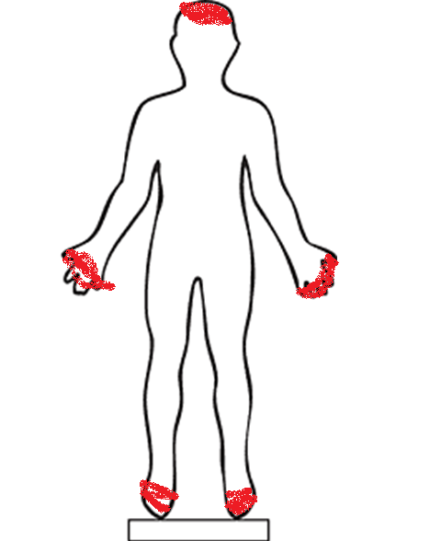

*Nejvíce tepla uniká z hlavy a končetin, většinou je to však z důvodu, že tyto části máme nejméně chráněné. Pravdou tedy je, že žádná část těla nemá při udržení tepla větší důležitost než jiná.*